R<№ проекта> <Название проекта>
План управления требованиями

Утвержден:
Ф.И.О.

Согласован:
Ф.И.О.

Содержание
1. Введение 5
1.1 Цель документа 5
1.2 Рамки документа 5
1.3 Целевая аудитория документа 5
1.4 Обзор документа 5
2. Общее описание методологии анализа, разработки и управления требованиями в проекте 7
2.1 Создать план управления требованиями и подготовить инфраструктуру для разработки и управления требованиями. (Requirement Management Planning) 7
2.2 Выполнить предварительный анализ (Preliminary Analysis) 8
2.3 Оценить текущее состояние и описать бизнес объекта автоматизации (Business Analysis) 9
2.4 Разработать концепцию автоматизации (Conception Design) 9
2.5 Описать желаемое поведение системы (Use Case Modelling) 10
2.6 Провести анализ ожиданий и поведения системы (Use Case Analysis) 10
2.7 Провести системный анализ (System Analysis) 12
2.8 Разработать иерархию функциональных требований (Functional Design) 13
2.9 Провести реверс инжиниринг требований 13
2.10 Иллюстрация последовательности этапов разработки требований 14
3. Системный анализ и моделирование 14
3.1 Обзор основных моделей системного анализа 14
3.1.1 Модель предметной области (Domain Object Model) 14
3.1.1 Концептуальная модель системы (Conceptual Model) 14
3.1.2 Диаграммы последовательностей 14
3.1.3 Модель анализа (Analysis Model) 15
3.1.4 Логическая модель Системы (Logical Model) 16
3.2 Управление артефактами (моделями) системного анализа 16
4. Разработка требований 17
4.1 Типы требований 17
4.2 Типизация нефункциональных требований 21
4.3 Атрибуты требования 24
5. Управление требованиями 28
5.1 Методология управления 28
5.1.1 Атрибуты требований 28
5.1.2 Полномочия по работе с требованиями 29
5.1.3 Обсуждение требований 30
5.1.4 Согласование требований 30
5.1.5 Утверждение требований 30
5.2 Жизненный цикл требований 31
5.2.1 Запросы заинтересованного лица 31
5.2.2 Все остальные типы требований 32
5.3 Трассировка требований 38
6. Управление изменениями в требованиях 45
6.1 Обработка запроса на изменение 45
6.2 “Базовые версии требований” (baselines) в проекте 46
7. Спецификации требований 47
8. Управление процессом анализа и разработки требований 51
8.1 Список основных артефактов и деятельностей по управлению требованиями 51
8.2 Передача знаний бизнес аналитику 51
8.3 Обучение и передача знаний системному аналитику 52
8.4 Постоянные улучшения процесса анализа и разработки требований 52

Список изменений документа
Версия | Дата | Изменения | Автор

Введение

Цель документа
Документ содержит описание плана управления требованиями (ПУТ) в проекте R<Номер проекта> <Название проекта>.

Рамки документа
Документ создан для проекта R<Номер проекта> <Название проекта> и предназначен для формализации процесса разработки и управления требованиями в проекте. В течение проекта документ может дополняться недостающей информацией.
Данный документ входит в План управления проектом.
Документ находится в соответствии с Планом управления документами проекта.
Документ не противоречит регламентам, описывающим интерфейс взаимодействия СУТ (Система управления требованиями) с подразделениями, внешними по отношению к ЦР ПО (Центр разработки программного обеспечения).
Документ не противоречит регламентам, описывающим интерфейс взаимодействия СУТ с внутренними подразделениями и ролями ЦР ПО.
Данный документ является основанием для проведения аудитов качества процессов разработки и управления требованиями в проекте.

Целевая аудитория документа
Команда проекта и заинтересованные лица проекта R<Номер проекта> <Название проекта>.

Обзор документа
Документ состоит из следующих основных разделов, описывающий все аспекты функционирования СУТ:
- описание методологии анализа и разработки требований – в этом разделе приведено подробное описание части жизненного цикла проекта на которой проводится активная работа с требованиями;
- системный анализ и моделирование – этот раздел описывает основные модели используемые при системном анализе и дает понимание о том, какие модели будут создаваться в проекте, их назначение и как эти модели будут управляться;
- разработка требований – в этом разделе приводится информация необходимая для понимания требования каких типов будут разрабатываться в проекте, как они связаны между собой и какие атрибуты каждый тип требований имеет;
- управление требованиями – раздел описывает все аспекты управления требованиями: управление атрибутами требований, полномочия проектных ролей по работе с требованиями, жизненный цикл каждого типа требований, показывает все трассировки требований, которые будут выполнены в проекте и зачем эти трассировки будут выполняться;
- управление изменениями в требованиях – раздел описывает подход к управлению запросами на изменение согласованных и утвержденных требований, определяет точки создания базовых версий требований в проекте;
- спецификации требований – данный раздел описывает спецификации требований, которые будут создаваться в проекте. Данный раздел документа в результирующем Плане управления требованиями должен быть согласован с Планом управления документами. Раздел является необязательным.
- управление процессом анализа и разработки требований – раздел определяет общие подходы к организации и управлению всей деятельности всех ролей проекта связанных с разработкой требований, определяет каналы и средства коммуникаций, политику в обучении специфики бизнес-области и в постоянном совершенствовании процессов анализа и разработки требований.
Расшифровки всех общих аббревиатур, встречающихся в тексте приведены в месте первоначального их использования и в таблице ниже.
Аббревиатура | Расшифровка | Комментарий
CCB | Change Control Board | Комиссия по контролю изменений проекта
RequisitePRO | Rational Requisite PRO | Инструмент для управления требованиями
IDEF0 | Integration Definition for Function Modeling | Методология функционального моделирования, описывающая последовательность выполнения операций с декомпозицией на более мелкие операции
UML | Unified Modeling Language | Универсальный язык моделирования, используется для моделирования поведения системы, создания моделей предметной области, моделей системы.
Расшифровки аббревиатур типов требований приведены в таблице «Типы требований» раздела «Разработка требований».
Расшифровка атрибутов требований приведена в таблице «Атрибуты требования» того же раздела.
Расшифровка и назначение состояний требований приведены в разделе «Жизненный цикл требований».
Расшифровка и назначение спецификаций требований приведены в разделе «Спецификации требований».
Описание моделей системного анализа приведено в разделе «Обзор основных моделей системного анализа» раздела «Системный анализ и моделирование».

Общее описание методологии анализа, разработки и управления требованиями в проекте
В этом разделе приводится общее описание этапов разработки требований в проекте.
Работа над требованиями проводится поэтапно. В этом разделе документа приводится краткое описание каждого этапа.
Все комментарии, выделенные серым цветом и курсивом, должны быть удалены из результирующего документа.

В каждом подразделе, при подготовке конечного плана управления требованиями из настоящего шаблона, следует оставить только те действия и этапы, которые на самом деле планируется проводить в проекте.

Создать план управления требованиями и подготовить инфраструктуру для разработки и управления требованиями. (Requirement Management Planning)
На этом этапе менеджер проекта с участием системного аналитика проводит работу по созданию плана управления требованиями на основании настоящего шаблона и выполняет адаптацию шаблона модели типов требований проекта, в модель типов требований проекта. Шаблон плана управления требованиями и шаблон модели типов требований проекта выбирается по решению CCB (Комиссия по контролю изменений проекта (Change Control Board)) проекта в зависимости от типа проекта в соответствии с рекомендациями по выбору пакета спецификаций требований в зависимости от продукта (функционального компонента) и типа проекта.
План управления требований и модель типов требований проекта является основой для раздела ”Разработка требований” настоящего документа, в соответствии с которым будет производиться разработка требований в проекте.
На основании выбранной модели типов требований проекта системным аналитиком создается проект требований в RequisitePRO.
Системный аналитик вносит информацию обо всех артефактах, документах и спецификациях, касающихся анализа и разработки требований в План управления документами, и согласует эту информацию с CCB проекта.
Этот этап завершается только после создания и утверждения иерархической структуры работ аналитика, Плана управления требованиями; обновления и утверждения Плана управления документами информацией о документах, артефактах и спецификациях требований; и создания проекта требований на основе утвержденной модели типов требований в RequisitePRO.
Данный этап выполняется параллельно с этапами Preliminary Analysis, Business Analysis и Conception Design.

Выполнить предварительный анализ (Preliminary Analysis)
На этом этапе выявляются все заинтересованные лица продукта, проводится опрос заинтересованных лиц и анализ всех доступных источников информации (например, Enhancement Requests), которые были предоставлены заинтересованными лицами, выявляемая информация начинает фиксироваться в виде требований в RequsitePro.
Бизнес аналитик совместно с Менеджером продукта выявляет необходимость и наличие требований сертифицирующих организаций, стандартов и ГОСТ-ов, выявляет высокоуровневые бизнес требования и правила и проводит работу над сбором информации для документа ”Концепция создания и развития продукта”.
Бизнес аналитик совместно с Менеджером продукта выявляет основные запросы заинтересованных лиц (STKR) и анализирует их на полноту, ясность и непротиворечивость.
Менеджер продукта утверждает список заинтересованных лиц, разрешает противоречия в запросах заинтересованных лиц, приоритезирует запросы заинтересованных лиц (STKR) . CCB проекта принимает решение какие запросы заинтересованных лиц включить в границы проекта.
Этот этап завершается только после утверждения списка заинтересованных лиц и утверждения списка высокоуровневых запросов заинтересованных лиц (STKR) для включения в проект.

Оценить текущее состояние и описать бизнес объекта автоматизации (Business Analysis)
На этом этапе системный аналитик с участием бизнес аналитика детализирует и уточняет запросы заинтересованных лиц (STKR), фиксирует конкретные требования сертифицирующих организаций, стандартов и ГОСТ-ов, выявляет ожидания и допущения, выявляет и детализирует бизнес требования и бизнес правила; при необходимости создает бизнес модель (Business Use Case Model или описание потоков работ (IDEF0)) и создает первую версию модели предметной области.
Результаты этой деятельности фиксируются в проекте требований в виде требований соответствующих типов требований, определенных в созданном шаблоне проекта требований.
Бизнес аналитик разрабатывает спецификацию «Концепция создания и развития продукта». Системный аналитик выявляет требования типа бизнес видение (BVISION) из спецификации «Концепция создания и развития продукта».
Роль бизнес аналитика может выполнять менеджер продукта, менеджер программ проектов, менеджер проекта, системный аналитик.
Формируется перечень актуальных требований для проведения анализа. С этой целью системный аналитик совместно с бизнес аналитиком выполняет «проверочные» трассировки:
- Запросы заинтересованных лиц не противоречат бизнес требованиям
- Запросы заинтересованных лиц не противоречат бизнес правилам

В результате построения этих трассировок системный аналитик выявляет противоречия и/или неточности в формулировках бизнес требований/правил, уточняет их с заказчиком, после чего CCB проекта принимает решение или о не актуальности запросов заинтересованных лиц (при согласии главного заказчика продукта), или о неактуальности требований / правил бизнеса. Системный аналитик при выполнении всех дальнейших работ будет рассматривать только актуальные требования. Статусы требований и машина состояний описаны в разделе Жизненный цикл требований.
Этот этап завершается только после утверждения всех запросов заинтересованных лиц (STKR) и всех требований типа бизнес видение (BVISION - BR, BR (brule), CHAR, STSTD, SERT).

Разработать концепцию автоматизации (Conception Design)
На этом этапе заканчивается работа по написанию спецификации “Концепция создания и развития продукта” и начинается работа над спецификациями ”Концепция системы” и над документом ”Концепция пользовательского интерфейса”.
Системным аналитиком совместно с архитектором проводится анализ ограничений и допущений, выявленных на этапе оценки текущего состояния и описания бизнеса объекта автоматизации; проводится анализ характеристик «унаследованных» систем и существующих современных технологий. Результаты этого анализа фиксируются в виде требований типа техническое видение (TVISION) системным аналитиком и отражаются в спецификации «Концепция системы» системным архитектором.
Бизнес аналитик обеспечивает предоставление информации по результатам опроса пользователей системы в форме принятой в проекте.
Результаты опроса пользователей анализируются и фиксируются в форме требований пользовательского типа (UREQ) системным аналитиком. На основе этих требований создается спецификация «Концепция пользовательского интерфейса» проектировщиком интерфейсов.
Этот этап завершается только после утверждения всех требований типа техническое видение (TVISION) и утверждения спецификаций «Концепция создания и развития продукта» и ”Концепция системы».
Этап Requirements Management Planning заканчивается до окончания этого этапа.

Описать желаемое поведение системы (Use Case Modelling)
Создается модель вариантов использования (Use Case Model) создаются спецификации «Обзор вариантов использования» и «Спецификация варианта использования системы» (по необходимости).
Системный аналитик в процессе выяснения и моделирования желаемого поведения системы разрабатывает Словарь терминов и понятий (термины предметной области) параллельно с моделью предметной области.
Модель предметной области (Domain Object Model) описывает основные сущности предметной области и взаимосвязи между ними, выявленные на этапе сбора требований и описания вариантов использования. Включает в себя диаграммы основных концептуальных сущностей предметной области (диаграммы сущностей). Под сущностью здесь понимается UML class со стереотипом "entity".
Параллельно создается Концептуальная модель системы (Conceptual Model), на самом высоком, концептуальном уровне, иллюстрирующая основные понятия системы и их взаимосвязи в виде диаграммы основных концептуальных классов Системы (диаграммы классов).
Параллельно правится и утверждается ”Концепция пользовательского интерфейса”.
Этот этап завершается согласованием первых драфтов артефактов: Модель предметной области (Domain Object Model), модель вариантов использования (Use Case Model), утверждена Концептуальная модель системы (Conceptual Model) и «Концепция пользовательского интерфейса».

Провести анализ ожиданий и поведения системы (Use Case Analysis)
В первую очередь проводится интеграция разработанной модели вариантов использования с проектом требований в RequisitePRO.
Затем формируется перечень актуальных требований для проведения анализа, если ранее не проводились «проверочные» трассировки:
- Запросы заинтересованных лиц не противоречат бизнес требованиям
- Запросы заинтересованных лиц не противоречат бизнес правилам
- Пользовательские требования не противоречат бизнес требованиям
- Пользовательские требования не противоречат бизнес правилам
то системный аналитик выполняет эти трассировки.

В результате построения этих трассировок системный аналитик выявляет противоречия и/или неточности в формулировках требований, уточняет их с заказчиком или пользователем и после чего CCB проекта принимает решение о не актуальности пользовательских требований или требований бизнеса, и запросов заинтересованных лиц (при согласии главного заказчика продукта) или правил бизнеса. Неактуальные требования получают статус Invalid или переводятся в статус Proposed и Rejected (в случае STKR). Системный аналитик при выполнении всех дальнейших работ будет рассматривать только актуальные требования. Статусы требований и машина состояний описаны в разделе Жизненный цикл требований.

Системный аналитик выявляет новые требования и выполняет трассировки:
  - Выявляются новые нефункциональные требования и строится высокоуровневая иерархия нефункциональных требований (NFR);
  - Детализируются пользовательские требования (UREQ);
  - Выполняется трассировка выявленного видения бизнеса (BVISION) на варианты использования (UC) с целью проверки степени покрытия всего бизнес видения (BVISION) вариантами использования (UC);
  - Выполняется трассировка выявленного технического видения (TVISION) на варианты использования (UC) с целью проверки степени покрытия всей технической концепции (TVISION) вариантами использования (UC);
  - Сценарии вариантов использования критически анализируются на предмет выявления возможных ограничений на требуемое функционирования системы. Найденные ограничения формулируются как нефункциональные требования (NFR), проводится трассировка требований уровня технической концепции (TVISION) на все выявленные нефункциональные требования с целью проверки степени покрытия всей технической концепции (TVISION) нефункциональными требованиями (NFR);
  - Выполняется трассировка выявленных требований пользователей (UREQ) на варианты использования (UC) и нефункциональные требования (NFR) с целью проверки степени покрытия описанием поведения системы и выдвигаемыми нефункциональными требованиями всех требований пользователей;
  - Выполняется трассировка нефункциональных требований (NFR) на Use Cases (UC) с целью отражения, какие именно Use Cases будут реализовывать какие нефункциональные требования (NFR).
Данные трассировки являются критичными для функциональности разрабатываемой Системы, обосновывают правильность и востребованность будущего поведения системы, и отражают какие конкретно потребности заинтересованных лиц, пользователей системы и технические достижения в отрасли будут реализовываться поведением системы, и в каких именно Use Cases они будут реализовываться.
В случае выявления неполной степени покрытия BVISION, TVISION и UREQ требований UC требованиями, Менеджер проекта, совместно с CCB проекта, решают принимать или нет каждый конкретный риск не удовлетворения бизнес концепции, технической концепции или потребностей пользователей.
Допускается не аккумулировать отдельные типы требований как один тип требования «BVISION» или «TVISION» - а иметь отдельные типы требований – каждое для своего источника требования (STKR, STSTD, SERT, BR, (brule) или CHAR, ASSUM, TECH). В этом случае аналитик выполняет трассировки по каждому значимому для проекта типу требований, например:
  - Запросы заинтересованных лиц учтены в Use Cases;
  - Бизнес требования учтены в Use Cases;
  - Ограничения и допущения учтены в нефункциональных требованиях;
  - и т.д.
В этом случае в этом месте плана управления требованиями должно быть явно прописано какие трассировки будут выполняться.
Системный аналитик совместно с системным архитектором выявляют архитектурно-значимые варианты использования. CCB проекта утверждает перечень архитектурно-значимых вариантов использования.
Параллельно с выполнением работ системного аналитика, под руководством системного архитектора создаются архитектурные прототипы, соответствующие текущей Use Case модели и выявленным нефункциональным требованиям, и которые могут повлиять как на Use Cases, так и на уже выявленные требования.
Модель предметной области (Domain Object Model), модель вариантов использования (Use Case Model), Концептуальная модель системы (Conceptual Model), иерархия нефункциональных требований и архитектурный прототип во взаимовлияющем спиральном и итеративном развитии согласуются и утверждаются.
По окончанию этого этапа должны быть утверждены: «Спецификация прототипов пользовательского интерфейса» и «Первичная архитектура системы».
Первичная архитектура системы реализуется или в форме работающего прототипа системы с полностью отсутствующей или значительно урезанной функциональностью, или в виде спецификации (артефакта) в форме, утвержденной и зафиксированной в Плане управления документами проекта. Первичная архитектура должна отражать архитектурные решения на уровне состава и взаимодействия компонент и слоев.

Провести системный анализ (System Analysis)
Цель данного этапа – провести системный анализ и построить Модель анализа и Логическую модель системы.
В проекте используется следующая последовательность построения моделей Системы:
Модель предметной области (Domain Object Model).
Концептуальная модель системы (Conceptual Model)
Модель вариантов использования (Use Case Model).
Модель анализа (Analysis Model),
Логическая модель Системы (Logical Model),
Модель дизайна (Design Model),
Модель данных (Data Model),
Модель реализации (Implementation Model).

Модель дизайна, модель данных и модель реализации строятся системным архитектором и не регламентируются настоящим планом управления.
Этот этап завершается только после утверждения спецификаций «Обзор архитектуры», «Обзор вариантов использования», «Спецификация варианта использования системы», «Словарь понятий и терминов» и артефактов Use Case модель, Модель предметной области.

Разработать иерархию функциональных требований (Functional Design)
Функциональные требования выявляются итеративно – сначала, параллельно с этапом Use Case Analysis выявляются только высокоуровневые функциональные требования, которые детализируются по мере выполнения System Analysis.
На этом этапе проводится работа над окончательным выявлением и структурированием детальных функциональных требований.
Также выполняется окончательная трассировка вариантов использования (UC) на функциональные (FR) и нефункциональные (NFR) требования с целью проверки степени покрытия FR и NFR требований вариантами использования. Данная проверка является критичной для функциональности и архитектуры разрабатываемой системы.
На этом этапе системный аналитик совместно с системным архитектором также выполняет окончательную трассировку требований из документа ”Концепция системы” (TVISION) на UC и NFR требования.
Этот этап заканчивается только после утверждения модели вариантов использований и всех выявленных и разработанных требований в проекте требований Requisite PRO.
Этот этап заканчивается после утверждения артефактов: логическая модель системы, и спецификаций: «Требования к системе», «Спецификация интерфейсов системы», «Спецификация отчетов системы», «Требования к пользовательскому интерфейсу» и «Обзор решения».

Провести реверс инжиниринг требований
CCB проекта принимает решение о необходимости и объеме работ по реверс инжинирингу (восстановлению) требований, специфицированных и утвержденных ранее в спецификациях, которые не дублируются в текущем выполняемом проекте требований, но связаны с требованиями текущего выполняемого проекта. Системный аналитик выполняет реверс инжиниринг требований анализируя выбранные спецификации.
Системный аналитик согласует и утверждает выявленные требования с проектной командой и с экспертами.
Данный этап может выполняться до окончания проекта, но рекомендуется заканчивать его до окончательного утверждения тест-планов.

Иллюстрация последовательности этапов разработки требований
Данная иллюстрация дает общее и принципиальное представление цикла разработки на этапе анализа и разработки требований, более точное представление можно сформировать изучив План управления документами.
Р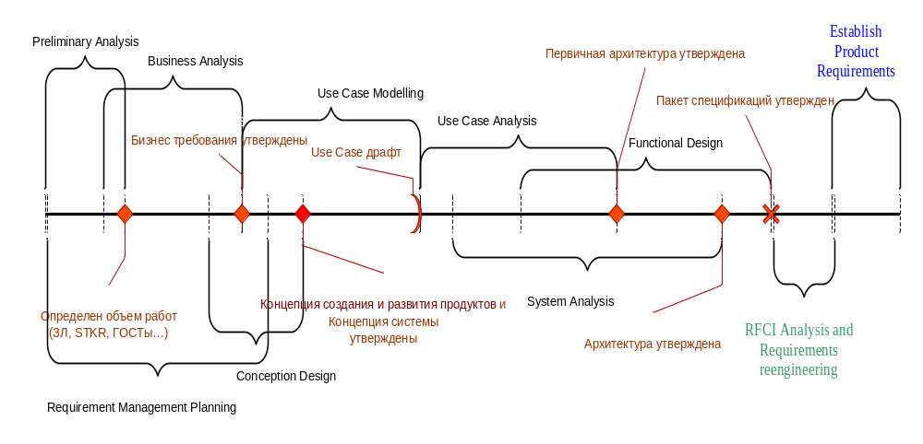ис 2.10-1

Системный анализ и моделирование

Обзор основных моделей системного анализа

Модель предметной области (Domain Object Model)
Модель предметной области (Domain Object Model) описывает основные сущности предметной области и взаимосвязи между ними, выявленные на этапе сбора требований и описания вариантов использования. Включает в себя диаграммы основных концептуальных сущностей предметной области (диаграммы сущностей).

Концептуальная модель системы (Conceptual Model)
Концептуальная модель системы (Conceptual Model), на самом высоком, концептуальном уровне, иллюстрирующая основные понятия системы и их взаимосвязи в виде диаграммы основных концептуальных классов Системы (диаграммы классов).

Диаграммы последовательностей
Диаграммы последовательностей используются для моделирования поведения сущностей, выявления классов и методов классов, ответственных за поведение сущностей.
Кроме диаграмм последовательностей для моделирования поведения сущностей могут использоваться другие диаграммы (диаграммы активности, диаграммы состояний, диаграммы кооперации (collaboration diagram) и др.).

Модель анализа (Analysis Model)
Модель анализа строится на основе разработанных модели предметной области (Domain Object Model), концептуальной модели системы (Conceptual Model) и модели вариантов использования (Use Case Model) и представляет собой результат анализа поведения Системы, а также отражает все выявленные в ходе анализа сущности Системы и взаимосвязи между ними.
При построении модели анализа используются диаграммы устойчивости (robustness diagrams), диаграммы активности (activity diagrams), диаграммы последовательностей (sequence diagrams), диаграммы состояний (statechart diagrams), диаграммы классов (class diagrams) и другие, разработанные системным аналитиком при детальном анализе поведения Системы на основании модели вариантов использования (Use Case Model).
При построении модели анализа в основном будут учитываться только архитектурно-значимые варианты использования, которые утверждены CCB проекта.
Работа над моделью анализа проводится в несколько шагов. Для каждого варианта использования строится диаграмма устойчивости. При построении диаграммы устойчивости выявляются сущности (entities), контроллеры (controls) и граничные классы (boundaries).

Диаграммы устойчивости (пригодности)
Для каждого архитектурно-значимого Use Case рекомендуется строить диаграммы устойчивости (пригодности). Диаграммы устойчивости (пригодности) строятся системным аналитиком и служат для приведения текста сценариев Use Case к наиболее полной, однозначно трактуемой и понятной для реализации форме. В основе построения этих диаграмм лежит семантический анализ, в ходе которого аналитик выделяет различные кандидаты в классы – контроллеры (controls), граничные классы (boundaries), сущности (entities) и их взаимосвязи. Благодаря специальным правилам построения диаграмм устойчивости (пригодности) невозможно построить такую диаграмму, если текст Use Case составлен логически неверно или неполно.

Диаграммы последовательности в модели анализа
Диаграммы последовательностей рекомендуется создавать как минимум для основных потоков всех архитектурно-значимых вариантов использования (Use Cases) и для наиболее часто возникающих и/или важных альтернативных потоков.
Связь таких диаграмм последовательности с вариантами использования (Use Cases) происходит через создание нескольких дочерних диаграмм у конкретного варианта использования (Use Case).
Также допускается строить «сквозные» диаграммы последовательности – поведение Системы, реализуемое несколькими вариантами использования (Use Cases) – такие диаграммы последовательности отражают интеграционное взаимодействие классов Системы и являются основой для интеграционного тестирования.
Связь таких диаграмм последовательности (и других видов диаграмм) с вариантами использования (Use Cases) происходит через явное выделение сущности Use Case Realization, с явным указанием какие именно варианты использования (Use Cases) эта сущность реализует.

Статическая модель анализа
На основе построенных диаграмм устойчивости, диаграмм последовательности и концептуальной модeли Системы (Conceptual Model) строится статическая модель, которая содержит основные сущности и связи между ними.

Динамическая модель анализа
На основе построенных диаграмм устойчивости и диаграмм последовательности строится динамическая модель, которая содержит выявленные контроллеры и их взаимосвязи друг с другом.

Логическая модель Системы (Logical Model)
Логическая модель Системы содержит все выявленные на предыдущих шагах классы, дополненные их атрибутами и основными методами, полученными полуавтоматически из построенных диаграмм последовательности.
Логическая модель не содержит деталей реализации, не зависит от выбранной для реализации платформы и языка программирования.
Логическая модель может детализироваться набором диаграмм последовательностей.
Является основой для построения модели дизайна.

Управление артефактами (моделями) системного анализа
Модель предметной области (Domain Object Model), модель вариантов использования (Use Case Model) и концептуальная модель системы (Conceptual Model)
Эти модели разрабатываются системным аналитиком параллельно и в тесной взаимосвязи друг с другом.
Модель анализа (Analysis Model) и Логическая модель Системы (Logical Model),
Строятся системным аналитиком при активном участии системного архитектора.
Эти модели не проходят официально процедуры согласования и утверждения. В ходе построения этих моделей могут быть выявлены новые функциональные и нефункциональные требования (например, ограничения), которые будут проходить review, согласовываться и утверждаться.
Модель анализа и Логическая модель Системы являются входными артефактами для построения модели дизайна.
Каждое изменение Модели анализа и Логической модели Системы должно анализироваться системным архитектором на непротиворечивость утвержденным в проекте принципам построения архитектуры Системы и разработанным архитектурным решениям.
Процесс построения Модели анализа и Логической модели Системы развивается по спирали за счет взаимовлияния Модели анализа и Логической модели Системы на архитектуру системы и архитектурные решения, и наоборот.
Эти модели начинают строиться на этапе Use Case Modelling и уточняются по мере моделирования, анализа и детализации поведения системы.
Модель дизайна (Design Model), построенная системным архитектором, проходит процедуры review, согласования и утверждения и является основой для создания модели реализации (Implementation Model).

Разработка требований
В этом разделе приводится описание концептуальной модели типов требований и их атрибутов.

Типы требований
Название требования | Аббре-виатура | Трасси-руется на | Трасси-руется из | Краткое описание / Назначение
Ответы и собранная информация  Answers | ANSW | любой тип требования  (в основном на STKR, UREQ) | - | Сохранить оригинальный ответ, проследить, как этот ответ учтен в требованиях, обосновать принятие решений и формулировку требований.
Запросы заинтересованных лиц  Stakeholders’ Requests | STKR | BR  BR(brule)  ASSUM  BVISION  UC | ANSW | Сформулировать непротиворечивый и полный перечень запросов заинтересованных лиц  Трассировки на BR и  BR(brule) являются проверочными
Бизнес-требования  Business Requirements | BR | BVISION  ASSUM | - | Сформулировать непротиворечивый и полный перечень бизнес-требований (высокоуровневые цели организации в качестве заказчика системы - определяют почему организации нужна такая система, то есть описывают бизнес цели, которые организация намерена достичь с ее помощью)
Бизнес-правила  Business Rules | BR(brule) | BVISION  ASSUM | - | Сформулировать непротиворечивый и полный перечень бизнес-правил (положения, определяющие или ограничивающие какие-либо стороны бизнеса с целью защитить структуру бизнеса, контролировать или влиять на его операции)  Реализуется как атрибут «brule» требования типа BR.
Ограничения и допущения  Assumptions | ASSUM | TVISION | STKR  BR  BR (brule) | Выявленные системным аналитиком внешние ограничения на систему со стороны заинтересованных лиц, бизнес требований и бизнес правил.
Технологические особенности  Technology Characteristics | TECH | TVISION | - | Внутренние ограничения системы - результат анализа технологий, платформ разработки и инструментальных средств для разработки продукта. Анализ проводится системным архитектором.
Требования сертифицирующих организаций  Sertification Requiurements | SERT | BVISION | - | Выявленные требования сертифицирующих организаций, которым должна удовлетворять система.
Стандарты и ГОСТы  State Standarts | STSTD | BVISION | - | Выявленные в ходе первичного анализа и бизнес анализа требования ГОСТов, которым должна удовлетворять система.  В эту категорию не попадают архитектурные ГОСТы и RFC.
Характеристики аналогичных / наследуемых систем  System Characteristics | CHAR | BVISION  TVISION | - | Выявленные полезные свойства / характеристики систем, которые должна унаследовать система.
Концепция создания и развития продукта  Business Vision | BVISION | UC | STKR  BR  BR (brule)  SERT  STSTD  CHAR | Выявленное видение развития / создания продукта с точки зрения бизнеса, ожиданий заинтересованных лиц, требований к стандартизации и полезных / ценных для пользователей характеристик сторонних систем.
Концепция системы  Technical Vision | TVISION | UC  NFR  CHAR | ASSUM  TECH | Техническая концепция реализации выявленного бизнес-видения, с учетом выявленных ограничений с точки зрения бизнеса и ожиданий заинтересованных лиц и с учетом современных технологий, платформ разработки и инструментальных средств разработки.
Пользовательские требования  User Requirements | UREQ | UC  NFR | ANSW | Требования к системе сформулированные ее непосредственными будующими пользователями.
Варианты использования  Use Cases | UC | FR  NFR | STKR  BVISION  TVISION  UREQ | Вариант использования системы каким либо актором – набор последовательных действий, приносящих актору-инициатору выполнения варианта использования значимый и ощутимый результат.
Функциональные требования  Functional Requirements | FR | - | UC | Тестируемые утверждения, отвечающие на вопрос «что может делать система» и описывающие функциональность системы в стиле «система должна делать то-то и то-то…»
Нефункциональные требования  Non-functional requirements | NFR | - | UC  TVISION  UREQ | Тестируемые утверждения, часто содержащие количественные показатели, которым должна удовлетворять система после реализации ее требуемого поведения.
Глоссарий  Therminology | TERM | любой тип требования | - | Термины и понятия системы
Рисунок 4-1 показывает диаграмму основных типов требований в проекте.
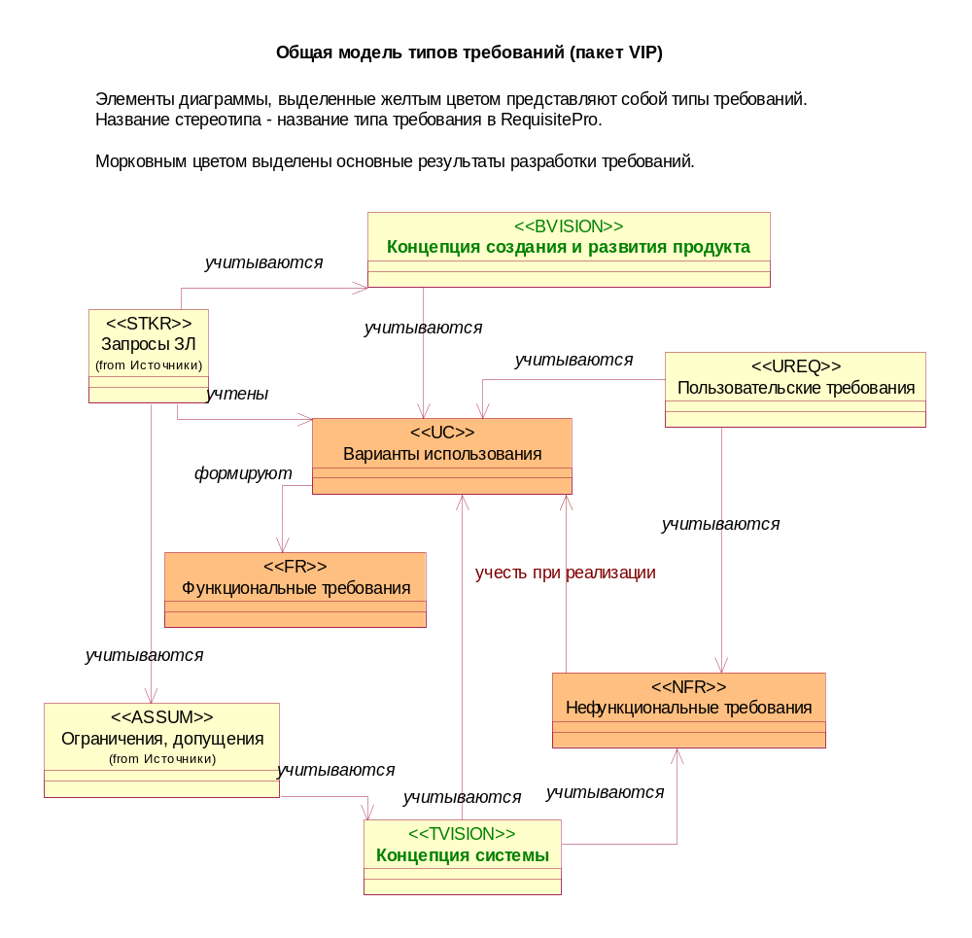
Рисунок 4-1

Типизация нефункциональных требований
Часть нефункциональных требований, - которые находятся в зоне ответственности разных ролей и которые рекомендуется выявлять во всех проектах, - идентифицируются отдельным типом.
Большая часть нефункциональных требований будет определяться значением атрибута NFRType.
Например, требования типа "Требования к эргономике" - это требования типа "Нефункциональные требование" (NFR) у которых атрибут NFRType = "ergonomics".
Название требования | Аббре-виатура | Трасси-руется на | Трасси-руется из | Краткое описание
Требования к пользовательскому интерфейсу | GUI | - | UC  TVISION  UREQ
Требования к взаимодействию с внешними системами | ICE (Interface Control Element) | UC | UC  TVISION  UREQ
Требования к документации | DOC | - | UC  TVISION  UREQ
Требования к данным | DATA | - | UC  TVISION  UREQ
Требования к сертификации | CERT | UC  TVISION  UREQ | -
Требования к окружению | NFR, environment | - | TVISION  UREQ | NFRType = environment
Требования к аппаратно-техническим средствам | NFR, hardware | - | TVISION  UREQ | NFRType = hardware
Требования к программным средствам | NFR, software | - | TVISION  UREQ | NFRType = software
Требования к развертыванию системы | NFR, deployment | - | TVISION  UREQ | NFRType = deployment
Требования к производительности | NFR, performance | UC | UC  TVISIONUREQ | NFRType = performance
Требования к надежности | NFR, reliability | UC | UC  TVISIONUREQ | NFRType = reliability
Требования к масштабируемости | NFR, scalability | - | TVISIONUREQ | NFRType = scalability
Требования к безопасности | NFR, security | UC | UC  TVISIONUREQ | NFRType = security
Требования к эргономике | NFR, ergonomics | - | TVISION  UREQ | NFRType = ergonomics
Требования к лицензированию | NFR, licensing | - | TVISION  UREQ | NFRType = licensing
Требования к совместимости | NFR, compatibility | UC | TVISION  UREQ | NFRType = compatibility
Требования к поддержке | NFR, support | - | TVISION  UREQ | NFRType = support
Рисунок 4-2 показывает диаграмму типов нефункциональных требований.
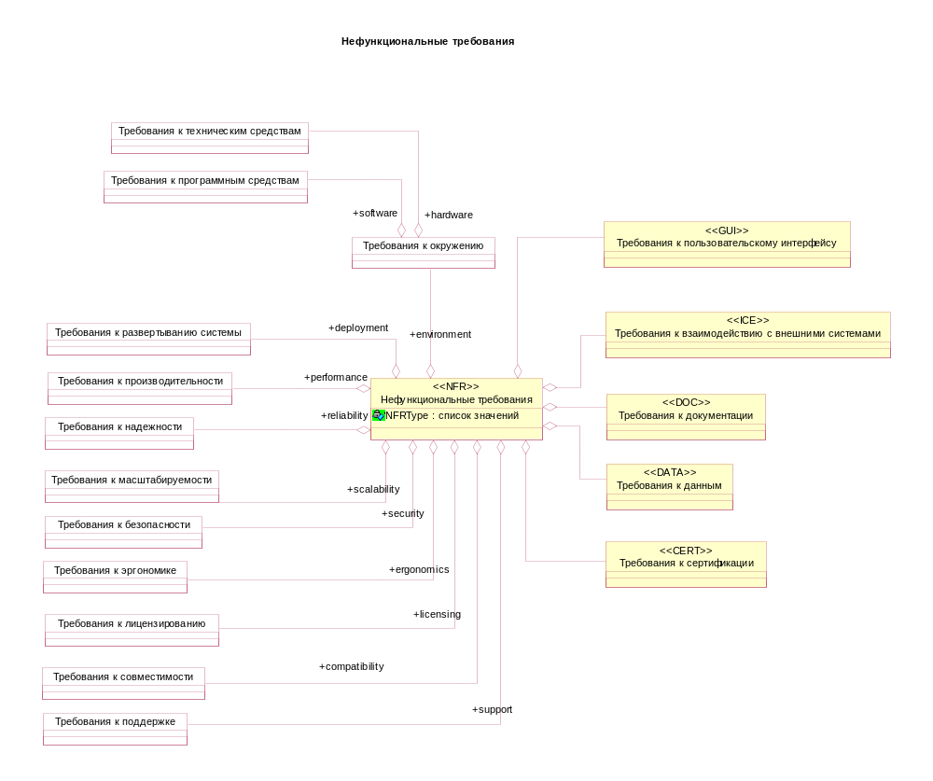
Рисунок 4-2

Атрибуты требования
Каждый тип требования имеет одинаковый набор атрибутов. Список атрибутов и их значений приводится ниже.
Название атрибута | Назначение | Возможные значения атрибута
Priority | Приоритет в уточнении, реализации и тестировании требования. Значение атрибута задается менеджером проекта. | Hot - срочно - требование требуется реализовать срочно - даже ранее чем требования с высоким приоритетом. Приоритет в основном используется для принятия управленческих решений. Введен для возможности управления очередностью проработки, реализации и тестирования требований, - чтобы требования с приоритетами средний и низкий можно было поднять в очереди над требованиями с приоритетом высокий.  High - высокий - требование с максимальным приоритетом. Обычно изначально приоритезируется совместно с заказчиком.  Medium - средний - требование среднего приоритета. Обычно изначально приоритезируется совместно с заказчиком. Значение по умолчанию.  Low - низкий - требование низкого приоритета. Обычно изначально приоритезируется совместно с заказчиком.
Complexity | Сложность реализации требования.  (в сложности реализации требования никак не учитывается сложность тестирования (например подготовка тестовых стендов и/или тестовых данных))  Значение атрибута определяется совместно членами проектной команды. Задается менеджером проекта после согласования с проектной командой. Используется менеджером проекта для определения рисков. | Challenge - требование архитектурно значимое и имеет серьезные технологические риски в его реализации либо необходимо провести технологические исследования связанные с данным требованием, что является "вызовом" и испытанием проектной команды. Проставляется МП по решению CCB проекта.  Solution - требование уровня "решение" - архитектурно значимое, относится к сути разрабатываемого решения. Проставляется МП совместно с архитектором.  Normal - обычное с точки зрения реализации требование - не требующее архитектурных решений. Проставляется МП совместно с архитектором . Значение по умолчанию.  Easy - требование уровня быстрых изменений, которое может, но не должно быть проверено матрицами трассировок. Проставляется МП совместно с разработчиком и архитектором.
Cost | Суммарная оценка трудоемкости полной реализации требования в человеко-часах. Значение атрибута задается менеджером проекта после формирования иерархии требований при уточнении оценки трудоемкости проекта.  Также этот атрибут изменяется в процессе оценки трудоемкости при Impact Analysis.  Задается для пользовательских требований (UREQ), вариантов использования (UC), функциональных требований (FR) и нефункциональных требований (NFR) следующих подтипов:  - безопасность;  - совместимость;  - надежность;  - производительность;  - взаимодействие с внешними системами;  - требования к пользовательскому интерфейсу (GUI);  - требования к взаимодействию с внешними системами (ICE);  - требования к документации (DOC);  - требования к данным (DATA);  - требования к сертификации (CERT). | Минимальное значение атрибута не может быть менее 1 часа.
Assigned To | Участник (участники) проекта, которому назначена работа над требованием. Значение атрибута задается менеджером проекта. Значение данного атрибута должно обязательно анализироваться и возможно изменяться при изменении состояния требования. | Участник должен обязательно являться участником проектной команды.
Status | Статус требования.  Значение атрибута определяется участником проектной команды, которому назначено для выполнения требование. | Для данного атрибута существует своя машина состояний. (см. Описание состояний жизненного цикла требований)  Описание жизненного цикла каждого типа требования приводится в разделе ”Управление требованиями”.
Target Release | Номер версии продукта, где требование будет реализовано. Значение атрибута задается менеджером проекта. | Значение Target release отражает реальный номер версии, в которой требование планируется реализовать - например "1.0.0."
Phase | Фаза проекта, в которой реализуется требование.  Разработка определенной версии продукта может происходить в нескольких фазах. | Например, фаза 1- прототип. Фаза 2 - выпуск первой коммерческой версии продукта Target release этой коммерческой версии продукта будет 1.0.0.
Cause | Текстовое поле для указания Enhancement Requests, номеров фич (feature), протоколов, комментариев для разъяснения перевода требования из одного состояния в другое. | Свободный текст, длиной не более 255 символов

Рисунок 4-2 показывает диаграмму атрибутов требований
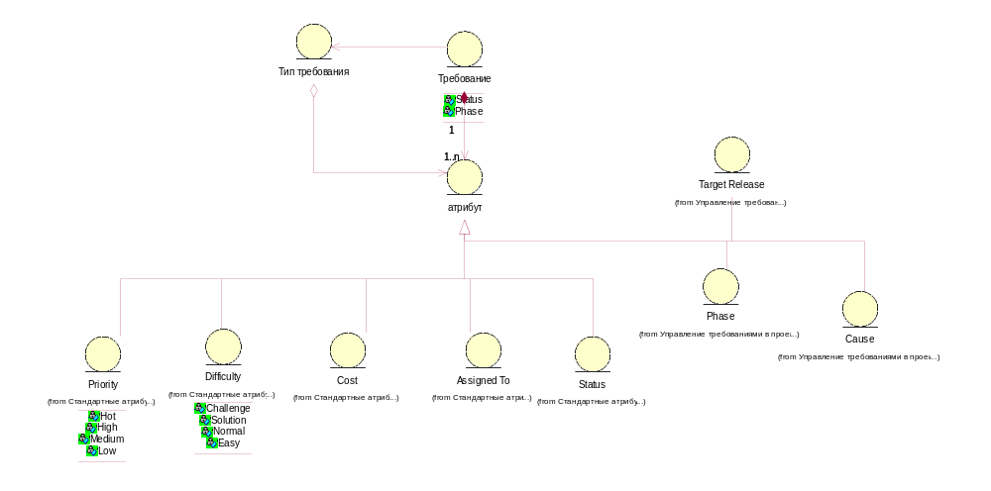
Рисунок 4-3
Состав атрибутов требований может быть дополнен для реализации возможности принятия управленческих и технических решений в каждом конкретном проекте.

Управление требованиями

Методология управления

Атрибуты требований
Ниже приводится список атрибутов требования и ответственное лицо за изменение значения атрибута.
Название атрибута | Ответственный за изменение значения атрибута
Priority | Менеджер проекта
Complexity | Менеджер проекта
Cost | Менеджер проекта
Assigned To | Менеджер проекта
Status | Для данного атрибута существует своя машина состояний где указаны ответственные за каждое состояние требования. (см. Описание состояний жизненного цикла требований)
Target Release | Менеджер проекта
Phase | Менеджер проекта
Cause | Системный аналитик,  Участник проектной команды.

Полномочия по работе с требованиями
В проекте Requisite PRO определяются 5 ролей. Для каждой роли определены свои полномочия.
Название роли | Полномочия пользователя
Administrator | Пользователь имеет все права.  Пользователь имеет право вносить изменения в настройки проекта и настраивать учетные записи.
Analyst | Пользователь имеет все права над требованиями, относящие к анализу и разработке требований (в том числе выполнять трассировку на типы требований, относящие к анализу и разработке требований).  Пользователь имеет права на чтение и на участие в дискуссиях по всем типам требованиям.  Пользователь не имеет права вносить изменения в настройки проекта и настраивать учетные записи.
Architect | Пользователь имеет все права над требованиями, относящиеся к архитектуре и разработке кода (в том числе выполнять трассировку на типы требований, относящиеся к архитектуре и разработке кода).  Пользователь имеет права на чтение и на участие в дискуссиях по всем типам требованиям.  Пользователь не имеет права вносить изменения в настройки проекта и настраивать учетные записи.
ReqPROManager | Пользователь имеет все права над всеми требованиями (в том числе выполнять трассировку на все типы требований).  Пользователь не имеет права вносить изменения в настройки проекта и настраивать учетные записи.
User | Пользователь имеет права на чтение и на участие в дискуссиях по всем типам требованиям  Пользователь не имеет других прав.

Обсуждение требований
Обсуждение требований ведется в виде дискуссий в проекте Requisite PRO.

Согласование требований
Согласование требований проектной командой ведется через изменение статусов требований согласно машине состояний (см. Жизненный цикл требований).
Требование не может считаться согласованным без подтверждения его тестируемости Test Designer-ом проектной команды.
Согласование требований с Заказчиком проводится на уровне спецификаций (документов с требованиями).
Документ с требованиями (спецификация требований) считается согласованным, если его согласовали все участники согласования данного документа.
Все требования, которые вошли в согласованный документ с требованиями, считаются согласованными, за исключением тех требований, которые в процессе согласования были исключены из списка согласования.

Утверждение требований
Утверждение требований проектной командой ведется через изменение статусов требований согласно машине состояний (см. диаграмму статусов для конкретного типа требования).
Утверждение требований с Заказчиком проводится на уровне документов с требованиями.
Документ с требованиями считается утвержденным, если его утвердили все лица, ответственные за утверждение данного документа.
Все требования, которые вошли в утвержденный документ с требованиями, считаются утвержденными, за исключением тех требований, которые в процессе утверждения были исключены из списка утверждения.

Жизненный цикл требований
Жизненный цикл требования зависит от типа требования.

Запросы заинтересованного лица
Данным типом требования управляет только системный аналитик.
Значение статуса | Краткое описание
Proposed | Запрос заинтересованного лица (STHR) принят в разработку.
Incorporated | На основе запроса ЗЛ было создано одно или несколько требований.
Postponed | Запрос ЗЛ отложен и при разработке требований учитываться не будет.  Такой запрос может трассироваться только на требование со статусом "Postponed" или "Invalid".
Rejected | Запрос ЗЛ отменен и при разработке требований учитываться не будет. Может не иметь трассировок, и может трассироваться на требование со статусом Invalid.  В этот статус требование может быть переведено Менеджером проекта только по решению ССВ проекта.
Рисунок 5-3 представляет собой диаграмму статусов для типа требования: Запросы заинтересованных лиц (STHR).
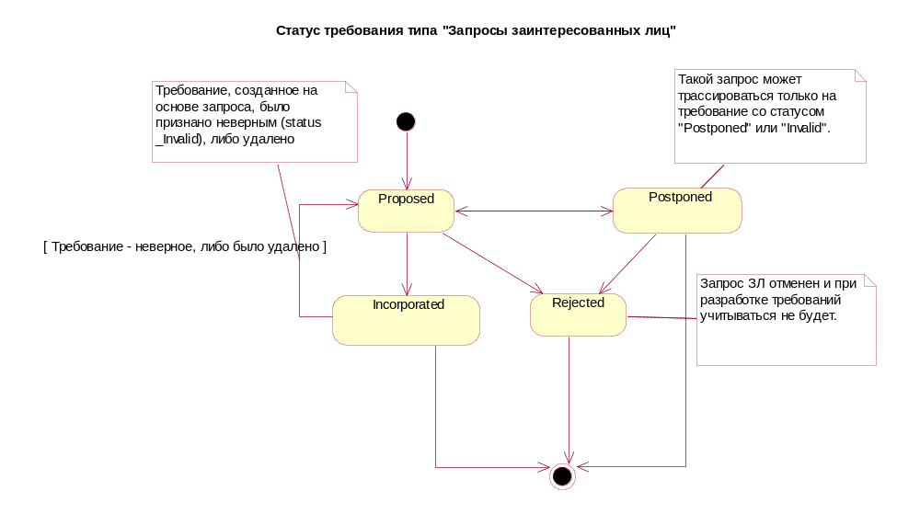
Рисунок 5-3

Все остальные типы требований
Ниже представлены все возможные значения статуса требований и роль, отвечающая за изменение статуса требования и поддержание его в актуальном состоянии.
Значение cтатуса | Краткое описание | Ответственный за изменение статуса
Proposed | Требование поступило в разработку, работа над описанием требования пока не завершилась.  Данный статус выставляется у требований, которые системный аналитик выявил и сформулировал как новое требованиек системе, либо когда требование было изменено аналитиком или другим участником проектной команды и необходимо провести анализ выполненных изменений в требовании. | Системный аналитик
Incorporated | Работа над анализом и документированием требования завершилась. Требование внесено в Requisite PRO, сделаны необходимые трассировки. Требование готово для проведения review. Системный аналитик генерирует документ с требованиями для проведения review. | Системный аналитик
Reviewed | Требование успешно прошло процедуру review всеми участниками review и готово для согласования. Системный аналитик готовит документ с требованиями для проведения согласования.  Требование не может быть переведено в этот статус без подтверждения его тестируемости Test Designer-ом проектной команды. | Системный аналитик
Approved | Требование успешно прошло процедуру согласования всеми участниками согласования и готово для утверждения. Системный аналитик готовит документ с требованиями для проведения утверждения. | Системный аналитик
Confirmed | Требование утверждено всеми утверждающими лицами. | Менеджер проекта,  Системный аналитик, Системный архитектор
Postponed | Работа над анализом требования временно отложено. Требование с таким статусом не будет входить в границы (scope) проекта.  Менеджер проекта и Системный аналитик совместно решают о переводе требования в статус Postponed.  Системный аналитик выполняет Impact Analysis этого действия. Менеджер проекта и системный аналитик совместно решают вопросы по статусам требований, связанных с требованием, переводящимся в Postponed.  В случае если требование является приоритетным необходимо согласовать такой перевод с Заказчиком.  Нельзя откладывать (переводить в Postponed) требование, изменяющее уже утвержденные границы проекта.  Можно отложить требование только со статусом ”Proposed”.  В атрибуте Cause должна быть указана причина изменения статуса. | Менеджер проекта
Invalid | Требование было признано неверным. Требованием с таким статусом не будет входить в границы (scope) проекта.  Можно сделать ”неверным” требование только со статусом ”Proposed” или ”Postponed”.  Системный аналитик должен провести Impact Analysis. Все требования, которые трассируются на "неверное" требование должны быть перепроверены, их статус должен быть изменен на "Proposed".  В атрибуте Cause должна быть указана причина изменения статуса (протокол совещания или ссылка на документ и т.п.) | Менеджер проекта, системный архитектор, технические консультанты.
Frozen | Требование отклонено менеджером проекта для последующего принятия решения по этому требованию (требование изымается из проекта). Работа над данным требованием "замораживается".  Системный аналитик должен провести Impact Analysis. Все требования, которые трассируются на "замороженное" требование должны быть перепроверены, их статус должен быть изменен на "Proposed".  В атрибуте Cause должна быть указана причина изменения статуса. | Менеджер проекта
Rejected | Требование не прошло ревью или согласование или утверждение, любой участник проектной команды может перевести требование в этот статус, кроме перевода из статуса "Error" - этот перевод выполняет только МП.  Требование должно быть скорректировано и переведено в статус Invalid или Frozen или Validated через Proposed и т.д.  В атрибуте Cause должна быть указана причина изменения статуса. | Участники проектной команды, Менеджер проекта
Realized | Требование реализовано разработчиком. | Разработчик, Системный архитектор
Error | Разработчик не может реализовать требование или оно неполное, неясное, противоречивое, нетестируемое; или требование не прошло окончательную валидацию.  Разработчик переводит требование в состояние Error для дальнейшего принятия решения менеджером проекта - или требование будет признано правильным и переведено в состояние Validated или переведено в состояние Frozen (только по согласованию с заказчиком) - для последующего принятия решения по этому требованию (при этом требование "изымается" из проекта) или в состояние Rejected если требование действительно признается неполным, неясным, противоречивым, или нетестируемым. | Разработчик, Системный архитектор, Тест менеджер
Bug | Требование протестировано неуспешно - поведение системы не соответствует сформулированному и утвержденному требованию.  Найдены ошибки в реализации требования. | Тест менеджер
Verified | Требование протестировано успешно - поведение системы соответствует сформулированному и утвержденному требованию. | Тест менеджер
Business error | Требование НЕ проверено на предмет того, что его реализация отражает изначальный смысл ожиданий заинтересованных лиц, бизнес-требований, бизнес-правил или запросов пользователей системы, из которых это требование произошло.  Т.е. либо аналитик не правильно понял бизнес потребности и это не было замечено ранее на трассировках от BVISION к производным требованиям, либо такие трассировки не делались для экономии времени, либо МПР неправильно сформулировал ожидания STKR и BVISION. | Менеджер проекта, бизнес аналитик
Validated | Требование провалидировано на предмет того, что его реализация отражает изначальный смысл ожиданий заинтересованных лиц, бизнес-требований, бизнес-правил или запросов пользователей системы, из которых это требование произошло. | В этом решении обязательно участвуют системный аналитик, менеджер проекта, бизнес аналитик и менеджер продукта.
Рисунок 5-4 представляет собой диаграмму статусов для всех типов требований, за исключением Запросов заинтересованных лиц (STKR).
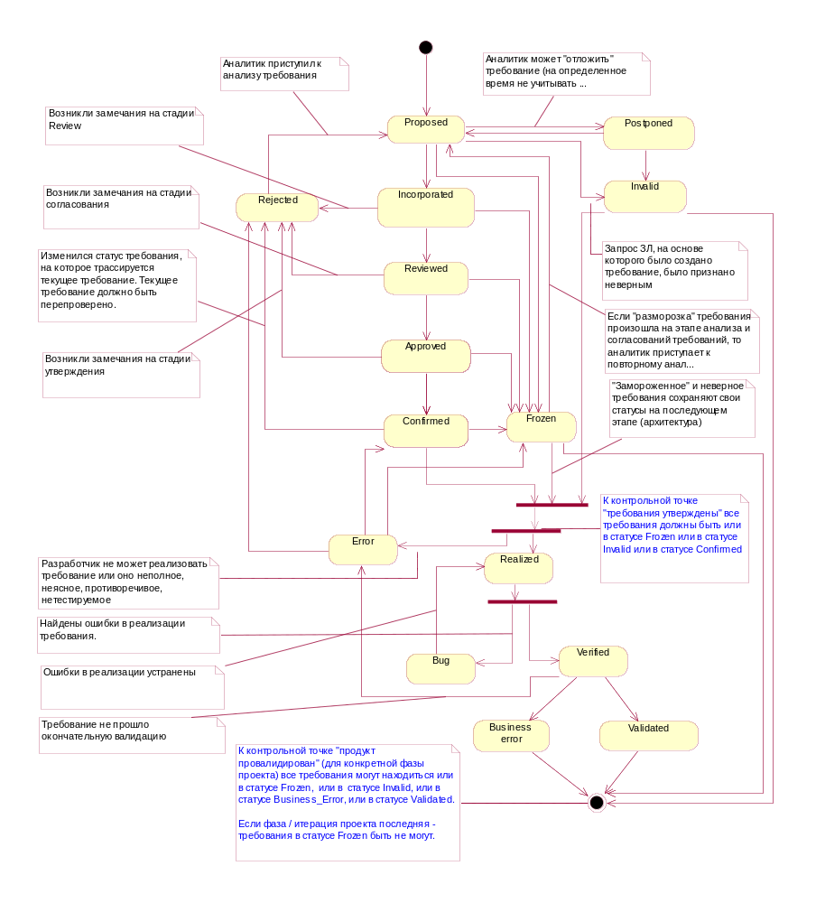
Рисунок 5-4

Трассировка требований
По построенным шаблонам отчетов в Requisite Pro (views) можно отслеживать состояние процесса управления требованиями.
Views в Requisite Pro
Название View (Вид трассировки) | Назначение | Что дает? | На что влияет?
Трассировки формирования бизнес видения (BVISION)
BR учитываются BVISION | Определить степень покрытия выявленных бизнес требований к системе «Концепцией создания и развития продукта». | Убедиться, что “Концепция создания и развития продукта” не содержит не выявленные бизнес требования и что выявленные бизнес требования не противоречат «Концепции создания и развития продукта». | Актуальность и нужность системы для бизнеса
BR (brule) учитываются BVISION | Определить степень покрытия выявленных бизнес правил к системе «Концепцией создания и развития продукта». | Убедиться, что “Концепция создания и развития продукта” не содержит не выявленные бизнес-правила и что выявленные бизнес-правила не противоречат «Концепции создания и развития продукта». | Актуальность и нужность системы для бизнеса
STRK учитываются BVISION | Определить степень покрытия выявленных запросов заинтересованных лиц к системе «Концепцией создания и развития продукта». | Убедиться, что “Концепция создания и развития продукта” не содержит не выявленные запросы заинтересованных лиц и что выявленные запросы заинтересованных лиц не противоречат «Концепции создания и развития продукта». | Актуальность и нужность системы для бизнеса
Трассировки формирования технического видения (TVISION)
BR учитываются ASSUM | Определить степень покрытия бизнес требований ограничениями и допущениями (следовательно и нефункциональными требованиями) | Убедиться в том, что разработанные нефункциональные требования реализуют допущения и ограничения вытекающие из бизнес требований в полном объеме. | Актуальность и нужность системы для бизнеса
BR (brule) учитываются ASSUM | Определить степень покрытия бизнес правил ограничениями и допущениями (следовательно и нефункциональными требованиями) | Убедиться в том, что разработанные нефункциональные требования реализуют допущения и ограничения бизнеса в полном объеме. | Актуальность и нужность системы для бизнеса
STKR учитываются ASSUM | Определить степень покрытия запросов заинтересованных лиц ограничениями и допущениями (следовательно и нефункциональными требованиями) | Убедиться в том, что разработанные нефункциональные требования реализуют допущения и ограничения, озвученные заинтересованными лицами, в полном объеме (при условии их непротиворечивости допущениям и ограничениям бизнеса). | Степень удовлетворения ожиданий заинтересованных лиц
ASSUM учитываются TVISION | Определить степень покрытия всех выявленных допущений и ограничений «Концепцией системы» | Убедиться в том, что разработанные нефункциональные требования реализуют все выявленные допущения и ограничения и что ограничения и допущения не противоречат «Концепции системы». | Степень удовлетворения ожиданий заинтересованных лиц  Актуальность и нужность системы для бизнеса
Основные трассировки
BVISION учитывается UC | Определить степень покрытия бизнес видения вариантами использования системы. | Уверенность в том, что при разработке поведения системы было учтено бизнес видение в полном объеме (т.е. были учтены все выявленные требования уровня бизнеса и ожидания заинтересованных лиц от системы и т.д.) | Актуальность и нужность системы для бизнеса  Степень удовлетворения ожиданий заинтересованных лиц
UREQ учитываются UC | Определить степень покрытия пользовательских требований вариантами использования. | Уверенность в том, что при разработке поведения системы были учтены все выявленные требования будущих пользователей системы. | Целевое использование системы различными бизнес-ролями в соответствии с их требованиями и пожеланиями к функционалу и удобству работы с системой.
TVISION учитываются UC | Определить, степень покрытия технической концепции (TVISION) разработанным поведением системы. | Убедиться в том, что разработанное поведение системы реализует концептуальное назначение системы в полном объеме. | Степень удовлетворения ожиданий заказчика Системы.  Точность воплощения разработанной технической концепции при реализации конкретного поведения системы.  Косвенно показывает использование характеристик аналогичных систем через цепочку трассировок CHAR-->TVISION-->UC.  Косвенно показывает использование современных технологий через цепочку трассировок TECH-->TVISION-->UC
UREQ учитываются NFR | Определить степень покрытия пользовательских требований нефункциональными требованиями. | Уверенность в том, что при разработке поведения системы будут учтены все выявленные нефункциональные требования будущих пользователей системы. | Целевое использование системы различными бизнес-ролями в соответствии с их требованиями по удобству работы с системой, и прочими нефункциональными требованиями пользователей.
TVISION учитываются NFR | Определить степень покрытия технической концепции нефункциональными требованиями. | Уверенность в том, что разработанные нефункциональные требования реализуют допущения и ограничения, озвученные заинтересованными лицами, равно как и характеристики аналогичных систем и технологические новшества, в полном объеме (при условии их непротиворечивости допущениям и ограничениям бизнеса). | Степень удовлетворения ожиданий заинтересованных лиц.  Степень выполнения ограничений и допущений бизнеса.  Степень достижения характеристик аналогичных систем.  Степень использования технологических новшеств и инноваций.
NFR учесть при реализации UC | Явное указание архитектору и разработчику в каких вариантах использования должны быть учтены нефункциональные требования | Уверенность в более точном понимании разработчиком как и какие конкретно нефункциональные требования учесть при реализации поведения системы | Степень точности реализации нефункциональных требований именно в том поведении системы, где это нужно бизнесу; ожидается пользователями или заинтересованными лицами; обусловлено взаимодействием с внешними системами.  ыбор архитектурных решений, дизайн системы, разработку алгоритмов реализации, прочие детали реализации.  Разработку сценариев нагрузочного тестирования.
UC формируют FR | Определить степень покрытия вариантами использования функциональных требований. | Уверенность в том, что разработанное поведение системы правильно отражено иерархией функциональных требований и в том, что нет ни одного функционального требования, не продиктованного желаемым поведением системы. | Однозначное понимание функциональных требований к системе заказчиком системы и проектной командой.  Полное и правильное функциональное тестирование поведения системы.
UC формируют NFR | Определить степень покрытия вариантами использования нефункциональных требований. | Обосновывает происхождение NFR исходя из критического анализа возможных ограничений на поведение системы. | Выбор архитектурных решений, дизайн системы, разработку алгоритмов реализации, прочие детали реализации.  Разработку сценариев нагрузочного тестирования.
Проверочные трассировки
STKR не противоречат BR | Убедиться в том, что если мы и реализуем запросы заинтересованных лиц, не нужных бизнесу, реализация таких запросов согласованна с заказчиком. |  | Актуальность и нужность системы для бизнеса
STKR не противоречат BR (brule) | Убедиться в том, что если мы и реализуем запросы заинтересованных лиц, не нужных бизнесу, реализация таких запросов согласованна с заказчиком. |  | Актуальность и нужность системы для бизнеса
UREQ не противоречат BR | Убедиться в том, что если мы и реализуем запросы будущих пользователей системы, не нужных бизнесу, реализация таких запросов согласованна с заказчиком. |  | Актуальность и нужность системы для бизнеса
UREQ не противоречат BR (brule) | Убедиться в том, что если мы и реализуем запросы будущих пользователей системы, не нужных бизнесу, реализация таких запросов согласованна с заказчиком. |  | Актуальность и нужность системы для бизнеса
STKR учтены в UC | Явно убедиться и продемонстрировать заказчику, что поведение системы учло все их ожидания и явно указать как именно эти ожидания учтены в каком поведении системы. |  | Степень удовлетворения ожиданий заинтересованных лиц.  Однозначное понимание функциональных требований к системе заказчиком системы и проектной командой.  Возможность провести приемочные испытания системы.
Выбор формы представления отчета о трассировках (Attribute Matrix, Traceability Tree) предоставляется на усмотрение команды проекта и утверждается менеджером проекта.
Так как трассировка является трудоемкой операцией, список обязательных трассировок согласовывается с менеджером проекта.

Управление изменениями в требованиях

Обработка запроса на изменение
Управление изменениями в объекте конфигурации происходит между двумя контрольными точками, в которых происходит согласование или утверждение значений этого объекта с фиксированием значений объекта в виде последней актуальной базовой версии значения объекта.
До первой такой контрольной точки – в процессе первичной разработки требований - управления изменениями требований не требуется и не происходит. Основными контрольными точками при разработке требований являются:
- Определены границы этапа проекта в виде утвержденных высокоуровневых бизнес, функциональных, нефункциональных и пользовательских требований, а также запросов заинтересованных лиц в уставе проекта
- Утверждены ”Концепция создания и развития продукта” и «Запросы заинтересованных лиц».
- Утверждена ”Концепция системы”.
- Утверждены бизнес-требования и пользовательские требования.
- Утверждена первичная архитектура и UC модель (варианты использования (модель вариантов использования)).
- Утверждены функциональные и нефункциональные требования.
- Утвержден документ “Требования к пользовательскому интерфейсу”.
- Формально утвержден пакет спецификаций требований Заказчиком

Приведенные выше контрольные точки могут не совпадать с контрольными точками проекта.
При изменении согласованного или утвержденного требования системный аналитик совместно с системным архитектором, разработчиком, тест менеджером и менеджером проекта проводит Impact Analysis – анализ влияния изменения требований на требования, архитектуру системы, дизайн системы, реализацию системы, сценарии тестирования и другие рабочие продукты (артефакты проекта).
Impact Analysis подразумевает анализ влияния изменений на озвученные выше артефакты проекта и, как следствие, позволяет оценить стоимость, трудоемкость и риски реализации изменений.
Для согласованных требований (т.е. для требований базовых версий) необходимость выполнения запрошенных изменений должна быть согласована с менеджером проекта до старта любых изменений любых артефактов проекта (требования, архитектура системы, дизайн системы, реализация системы, сценарии тестирования и т.д.).
Если требование было утверждено заказчиком, менеджер проекта обязан согласовать необходимость любых изменений с CCB проекта и заказчиком, предоставив информацию об оценке стоимости и рисков запрошенных изменений.

“Базовые версии требований” (baselines) в проекте
В каждой контрольной точке будет создаваться “базовая версия требований”.
“Базовая версия требований” будет использоваться при проведении Impact Analysis.
Рисунок 6-5 показывает контрольные точки и ”базовые версии требований” в проекте. Всего будет создано [8] “базовых версий требований”.

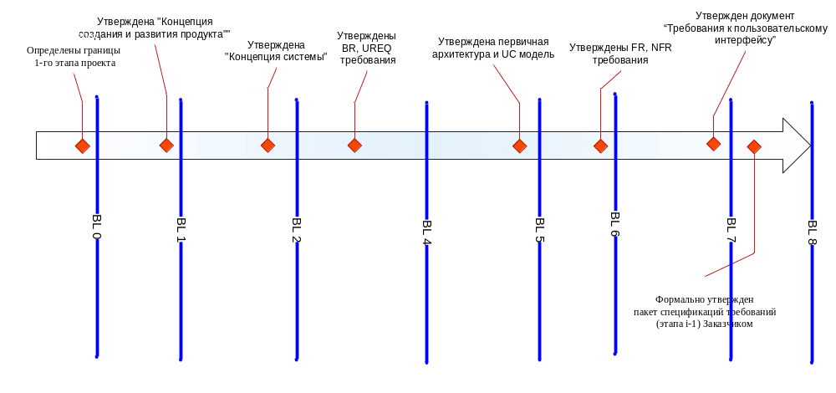
Рисунок 6-5

Спецификации требований
Данный раздел документа в результирующем Плане управления требованиями должен быть согласован с Планом управления документами.
В проекте будут созданы следующие спецификации:
Название документа | Назначение документа | Источник информации | Типы требо-ваний
Запросы заинтересованного лица | Фиксирование информации от заинтересованных лиц, описание заинтересованных лиц, список заинтересованных лиц. | Интервьюирование, переписка, Enhancement requests (ERs) | ANSW  STKR
Концепция создания и развития продукта | Документ описывает высокоуровневые видение менеджера программы проектов и менеджера продукта о стратегии развития продукта | Запросы заинтересованных лиц | BVISION
Бизнес-требования и бизнес-правила | Документ содержит описание всех выявленных в процессе сбора и анализа бизнес требований и бизнес правил. В документе описывается каким образом разрабатываемая система связана с достижением бизнес-целей и что она должна для этого делать. | Запросы заинтересованных лиц, пользовательские требования, Концепция создания и развития продукта | BR,  BR(rules)
Словарь терминов и понятий | Документ содержит список и определения всех основных сущностей Системы, а также основных понятий и терминов. | Модель предметной области (Domain model) | TERM
Концепция системы | Документ описывает основные принципы проектного решения. Документ будет использоваться при разработке архитектуры. | “Концепция создания и развития продукта”, запросы заинтересованных лиц, бизнес-требования | TVISION
Спецификация прототипов пользовательского интерфейса | Документ описывает схемы взаимодействия интерфейсных форм и прототипы интерфейсных форм | Запросы заинтересованных лиц, пользовательские требования, Use Case модель. | UREQ
Обзор вариантов использо-вания системы | Документ содержит список всех выявленных акторов Системы и вариантов использования c их кратким описанием. Для архитектурно значимых вариантов использования приводятся ссылки на соответствующие спецификации "Описание варианта использования". | Модель вариантов использования (Use Case модель) | UC
Спецификация варианта использо-вания системы | Документ создается для каждого архитектурно-значимого варианта использования. Документ содержит подробное описание варианта использования (предусловия, постусловия, основной поток и альтернативные потоки). | “Концепция системы”, запросы заинтересованных лиц, пользовательские требования, бизнес-требования, модель вариантов использования | UC
Концепция пользова-тельского интерфейса | Документ описывает концепцию построения пользовательского интерфейса, а также содержит обзор требований по usability. | Модель вариантов использования, бизнес-требования, пользовательские требования. | GUI
Требования к системе | Документ содержит описание всех требований к Системе в целом. Создается на основе требований в проекте RequisitePro. | Проект требований в Requisite Pro | BVISION  TVISION  STHR  BR  UREQ  TERM  UC  FR  NFR
Спецификация интерфейсов системы | Документ описывает внутренние (взаимодействие подсистем разрабатываемой системы) и внешние (взаимодействия со сторонними системами) интерфейсные взаимодействия | Модель вариантов использования  Выявленные нефункциональные требования к взаимодействию (ICE) | ICE
Спецификация отчетов системы | Документ описывает формы отчетов.  Документ содержит макеты и описания полей отчетов. | Запросы заинтересованных лиц, пользовательские требования, Use Case модель. | UREQ
Требования к пользова-тельскому интерфейсу | Документ описывает набор отображаемых параметров. Документ содержит макеты экранов и описание действий пользователя при выборе команд в меню, кнопки и т.п. | Концепция пользова-тельского интерфейса.  Модель вариантов использования.  Спецификация прототипов пользовательского интерфейса. | GUI
Словарь данных | Документ содержит детальное описание структур данных. Создается на основе Модели представления данных. | Модель представления данных | -
Обзор решения | Документ описывает все основные модели, построенные в ходе системного анализа и моделирования | Модель предметной области (Domain Object Model)  Концептуальная модель системы (Conceptual Model)  Логическая модель Системы (Logical Model),  Модель данных (Data Model), | -
Обзор архитектуры | Документ описывает архитектуру Системы. | Модель дизайна (Design model),  компонентная модель (Component model),  модель реализации (Implementation model),  модель развертывания (Deployment model) | -
Системная специфи-кация | Документ описывает внутреннюю организацию системы и взаимодействие с внешними системами. В документе должны присутствовать Диаграммы компонентов, Диаграммы классов, Диаграммы последовательностей, Описание интерфейсов взаимодействия модулей. | Модель анализа (Analysis model) и логическая модель (Logical model), модель дизайна (Design model).
Текст программы | Документация, сгенерированная на основе исходных кодов. | Исходный код
Столбец ”Типы требований” не заполнен для спецификаций, создаваемых системным архитектором, так как не определены типы требований, создаваемых на этапе дизайна.

Управление процессом анализа и разработки требований

Список основных артефактов и деятельностей по управлению требованиями
Список артефактов и деятельностей, которые обеспечивают анализ и разработку требований:
- анализ описаний и обсуждений фич (feature);
- управление работами и артефактами через систему авторизации работ (WAS);
- управление реестром артефактов через систему авторизации работ (WAS) или через реестр артефактов;
- ведение реестра открытых вопросов и ответов;
- ведение реестра проблем;
- формальные совещания с проектной командой, закрепленные протоколом;
- переписка в обсуждениях задач, работ и артефактов WAS;
- переписка по Outlook и Деловой почте;
- процедура Peer Review артефактов и спецификаций;
- инспекции спецификаций требований;
- процедура согласования и утверждения артефактов и спецификаций.

Передача знаний бизнес аналитику
В проекте планируется и проводится передача знаний необходимых знаний бизнес аналитику для возможности проведения бизнес анализа запросов заинтересованных лиц и понимания бизнес специфики конечных клиентов производимой системы со стороны менеджера продукта и аккаунт менеджеров.
Передача знаний происходит в форме совместной работы бизнес аналитика с менеджером продукта и аккаунт менеджерами по исследованию объекта автоматизации, - то есть детальному пониманию предметной области конечных клиентов, их бизнеса и бизнес сценариев использования системы.
По окончанию передачи знаний, бизнес аналитик обязан зафиксировать результаты обучения в произвольной форме, понятной и однозначно трактуемой системным аналитиком. Это могут быть свободное текстовое описание бизнес сценариев, IDEF0 диаграммы, бизнес модели в UML и т.п. и т.д.
Менеджером проекта получаются обязательства по передаче знаний бизнес аналитику от менеджеров продуктов и акааунт менеджеров, резервируется и планируется их время.

Обучение и передача знаний системному аналитику
В проекте планируется и проводится обучение системного аналитика необходимым техническим и теоретическим знаниями для анализа предметной области.
Обучение происходит в форме самостоятельной работы и консультаций с экспертами в предметной области.
Для передачи знаний о продукте и о предметной области использования продукта у конечных заказчиков используются результаты передачи знаний менеджером продукта и аккаунт менеджеров бизнес аналитику.
Бизнес аналитиком составляется и рекомендуется для изучения системным аналитиком список документов и спецификаций требований, выполненных в других проектах;
Менеджером проекта получаются обязательства по обучению и передаче знаний системному аналитику от экспертов, бизнес аналитика, резервируется и планируется время всех участников обучения.

Постоянные улучшения процесса анализа и разработки требований
При завершении проекта системный аналитик проводит:
- анализ оценок трудоемкости в соответствии с базовыми правилами работы отдела и доводит результат анализа до менеджера проекта и начальника аналитического отдела;
- анализ успешности, полноты и правильности реализации бизнес видения, сформированного в результате совместной деятельности менеджера программ проектов и менеджера продуктов;
- анализ реестра открытых вопросов и ответов, реестра артефактов, реестра работ – на предмет выполнения анализа выученных уроков в свободной форме и представляет результаты этого анализа менеджеру проекта, директору PMO и начальнику аналитического отдела;
- анализ реестра проблем – на предмет анализа возможных путей совершенствования процессов и улучшений в свободной форме и представляет результаты этого анализа менеджеру проекта, SEPG и начальнику аналитического отдела;

Приложение 1
Данный файл был скопирован с сайта http://saway4ru.codeplex.ru. Пожалуйста, прочтите правила использования материалов сайта.

Правила использования материалов сайта*

Все материалы сайта* размещены с согласия их правообладателей. Полное или частичное копирование и размещение материалов с сайта* разрешается при соблюдении следующих условий:
- В соглашении об условиях использования материала нет запрета на полное или частичное размещение материала без согласия правообладателей.
- Изменения и правки в содержании материала не допускаются без предварительного согласия правообладателей на эти изменения.
- Правообладатели были уведомлены об использовании материала.
Правообладатели имеют право запретить несанкционированное размещение материала, если это действие сопряжено с риском компрометации или нанесения вреда репутации правообладателей или сайта*.
- Ссылка на сайт* и авторов материала являются обязательными.

При нарушении хотя бы одного из вышеуказанных условий полное или частичное копирование и размещение материалов с сайта* без согласия правообладателей не допускается.

Если вы хотите получить разрешение на копирование, публикацию, либо иные действия с разрешенным материалом, а также уведомить правообладателей о публикации материала, пожалуйста, обращайтесь к координатору сайта**.

Все материалы сайта* публикуются под брендом “Путь аналитика”.
Бренд “Путь аналитика” защищен авторским правом и не может использоваться в рекламных целях без разрешения правообладателей.

По всем возникающим вопросам по использованию материалов сайта* обращайтесь к координатору сайта**.

Примечания
*сайт – это ресурсы:

http://www.bestpractices.ru

http://www.bp4you.ru

http://saway4ru.codeplex.com/

http://saway.codeplex.com/

http://sadd4ru.codeplex.com/

http://sadd.codeplex.com/

**координатор сайта: Для отправки сообщения требуется регистрация на сайте*.

Соглашение об использовании материала

Данный файл разрешается использовать, изменять без уведомления правообладателей, если он используется по прямому его назначению.
При использовании файла в качестве примера, ссылочного материала ссылка на сайт* и авторов материала являются обязательными.

